新 书 推 荐
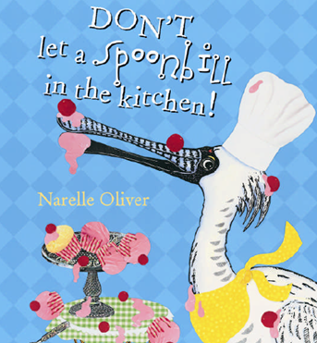
中文书名：《别让琵鹭进厨房》
英文书名：Don't Let a Spoonbill in the Kitchen
作 者：Narelle Oliver
出 版 社：Scholastic Australia
代理公司：ANA
出版日期：2013年3月
页 数：32页
类 型：3-5岁儿童绘本

内容简介：

这是一本充满智慧的书，向孩子们介绍了澳洲的珍贵鸟类，并提出“如果”的假设，引导他们思考。

我看到一只琵鹭在河边散步。它那长长的勺子一样的大嘴在退潮的河滩上扫描，小虾米一定躲不过它的搜寻。我想，如果把它请进厨房，它会用那勺子般的大嘴帮助我搅拌面粉、制作糕点么？还是会把果酱撒得到处都是，给我惹许多麻烦呢？我得到好心的警告，千万别让琵鹭进厨房。

我看见一只鸬鹚伸展着宽大的翅膀，呼扇呼扇着风儿在沙滩上晒太阳。如果把它请进洗衣房，它会用肥皂帮我洗衣服，并拍打着翅膀吹干它们么？还是把屋子当做游乐场，搅得泡沫满房间呢？有人好心告诉我，千万别让鸬鹚进洗衣房。

我看到一只鹈鹕在海中觅食。它的喙如同一个大袋子，装满了小鱼作为下午茶。如果把它带到机场，它会帮我打包行李，送我踏上旅途么？还是到处搜集自己的玩具，把别人的行李装进大嘴呢？我必须提前想到，千万别让鹈鹕去机场。

我看见一只水雉，爪子宽大腿很长。就像穿了一双美丽的靴子走在睡莲上。每一步都那么平稳和优雅。如果让它试试，真的穿上鞋子会怎么样？前例可循，还是别带它去商店了。

我看见一只长脚鹬在小溪里漫步。它的上身直立而挺拔，脚下好似穿着一双足尖鞋。如果让它去跳芭蕾舞，会成为非常高明的舞者么？还是笨头笨脑的摔倒在舞台上呢？唉，还是打消这个念头吧。

我看到一只鱼鹰在空中盘旋，就像一只风筝遥遥飞在天上。它敏锐的注视着水面，侦查着小鱼儿的行踪。我想，如果带它去放风筝，会不会成为一位大师？还是漫无目的的飞来飞去，把风筝线缠绕到一起？看来，千万别带鱼鹰去放风筝，除非你想引发一场大灾难。

日落西山，鸟儿归巢。它们有的卧在漂浮的芦苇房子里，有的躺在树枝搭建的窝中。我真想把它们都带回家，好好招待一晚。可是却被严正警告，除非要大闹天宫，千万别带鸟儿回家过夜！

内文图画：

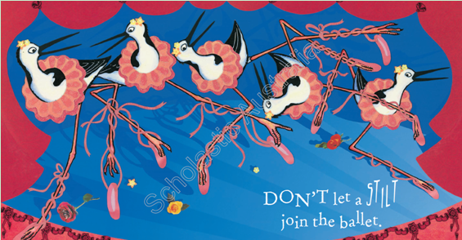

作者简介：

奈勒·奥利弗(Narelle Oliver)，童书作家，曾当过教师。创作了许多独具特色、构图优美的绘本。其作品曾多次获奖。本书荣获1996年度澳洲童书理事会图画书奖（CBCA Picture Book of the Year Award,1996）和2002年度澳洲童书理事会荣誉作品奖（CBCA HonourBook）。其它作品，如《好奇美人鱼》（Mermaids Most Amazing）荣获2002年度澳洲童书理事会畅销作品奖（CBCA Notable Book）。《非常蓝玩意儿》（The Very Blue Thingamajig）获2003年度BILBY奖（BILBY Award）。《家》（Home）荣获2006年度昆士兰州文学奖（Queensland Premier’s Literary Awards）、2007年度新南威尔士州奖（NSW Premier’s Award）和荒野协会环境奖（the Wilderness Society Environmental Award），并于同年入围澳洲童书理事会奖决选名单（CBCA Awards）。《狐狸和漂亮羽毛》（Fox and Fine Feathers）是其最新的作品，荣获2010年度澳洲童书理事会绘本书荣誉作品奖(Honour Book in the 2010 CBCA Book of the Year Awards in the Picture Book category),并入围当年昆士兰州文学奖决选名单。

谢谢您的阅读！
请将回馈信息发至：晋西影(Cynthia Jin)
安德鲁﹒纳伯格联合国际有限公司北京代表处
北京市海淀区中关村大街甲59号中国人民大学文化大厦1705室, 邮编：100872
电 话：010-82509406
传 真：010-82504200
Email：Cynthia@nurnberg.com.cn
网 站：Http://www.nurnberg.com.cn

